ПРОЕКТ
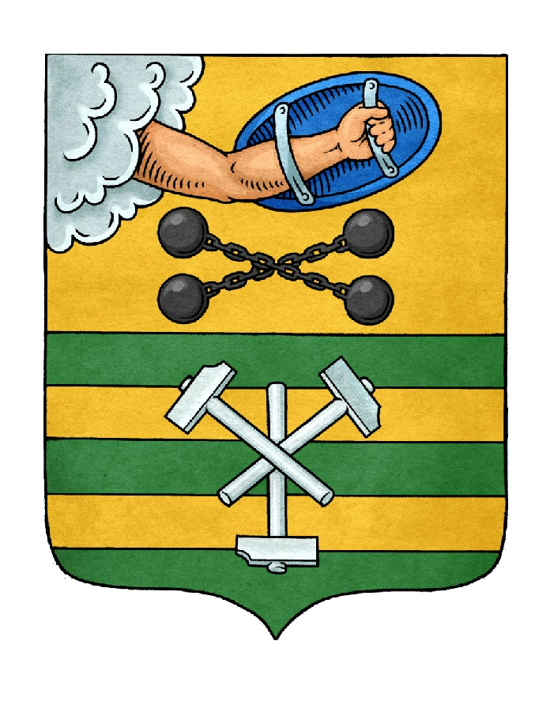

ПЕТРОЗАВОДСКИЙ ГОРОДСКОЙ СОВЕТ

___ сессия ___ созыва

РЕШЕНИЕ

от ___________ № ___________

О внесении изменений в Решение Петрозаводского

городского Совета от 20 декабря 2024 г. № 29/31-455

«О бюджете Петрозаводского городского округа на

2025 год и на плановый период 2026 и 2027 годов»

В связи с увеличением объема межбюджетных трансфертов, передаваемых из бюджета Республики Карелия бюджету Петрозаводского городского округа, планируемого предоставления из бюджета Республики Карелия бюджету Петрозаводского городского округа бюджетного кредита на финансовое обеспечение реализации мероприятий по социально-экономическому развитию муниципальных образований, а также исходя из ожидаемой оценки поступления налоговых и неналоговых доходов и необходимости обеспечения отдельных расходов бюджета Петрозаводского городского округа Петрозаводский городской Совет

РЕШИЛ:
Внести следующие изменения в Решение Петрозаводского городского Совета от 20 декабря 2024 г. № 29/31-455 «О бюджете Петрозаводского городского округа на 2025 год и на плановый период 2026 и 2027 годов»:
- В статье 1:

1.1. В пункте 1:

1.1.1. В подпункте 1 цифры «11 928 973,1», «7 340 177,6», «7 359 797,9» заменить цифрами «12 246 751,7», «7 405 301,5», «7 424 973,7» соответственно.

1.1.2. В подпункте 2 цифры «11 677 439,0» заменить цифрами «12 005 217,6».

1.1.3. В подпункте 3 цифры «251 534,0» заменить цифрами «241 534,0».

1.1.4. В подпункте 4 цифры «2 002 500,0» заменить цифрами «2 012 500,0».

1.2. В пункте 2:

1.2.1. В подпункте 2 цифры «367 511,7», «680 050,2» заменить цифрами «329 511,7», «670 620,2» соответственно.

1.2.2. В подпункте 4 цифры «1 404 500,0» заменить цифрами «1 414 500,0».

2. В пункте 5 статьи 2 цифры «275 559,2», «174 848,0» заменить цифрами «308 920,4», «212 848,0» соответственно.

3. В статье 4:

3.1. В пункте 6 цифры «22 428,8» заменить цифрами «22 588,0».

3.2. В пункте 9:

3.2.1. Подпункт 2 исключить.

3.2.2. В подпункте 3 цифры «8 088,9» заменить цифрами «15 491,0».

4. В подпункте 1 пункта 2 статьи 5 цифры «141 321,5» заменить цифрами «199 150,8».
5. Подпункт 2 пункта 1 статьи 9 изложить в следующей редакции:
«2) бюджетных ассигнований в объеме, предусмотренном приложениями № 7, 8, 9, 10, 11, 12 к настоящему Решению по целевой статье «Резервные средства для обеспечения планируемых расходных обязательств Петрозаводского городского округа» подраздела «Другие общегосударственные расходы» раздела «Общегосударственные вопросы» классификации расходов бюджетов на исполнение (частичное исполнение) предложений (наказов) избирателей депутатам Петрозаводского городского Совета, обеспечение индексации (повышения) оплаты труда с 01 октября 2025 года.».

6. Приложения № 2, 3, 5, 6, 7, 8, 9, 10, 11, 12, 13, 14, 16 изложить в новой редакции согласно приложениям.

7. Настоящее Решение вступает в силу после официального опубликования в официальном сетевом издании органов местного самоуправления Петрозаводского городского округа «Нормативные правовые акты Петрозаводского городского округа».

Председатель Петрозаводского  городского Совета  Н.И. Дрейзис | Глава Петрозаводского  городского округа  И.С. Колыхматова

Проект подготовлен комитетом финансов
Администрации Петрозаводского городского округа

ЛИСТ СОГЛАСОВАНИЯ
проекта решения Петрозаводского городского Совета
«О внесении изменений в Решение Петрозаводского городского Совета
от 20 декабря 2024 г. № 29/31-455 «О бюджете Петрозаводского городского округа
на 2025 год и на плановый период 2026 и 2027 годов»

 | Дата | Подпись | Ф.И.О.

Заместитель главы Администрации
Петрозаводского городского округа –
председатель комитета финансов Н.С. Устинова

Заместитель главы Администрации
Петрозаводского городского округа –
председатель комитета социального
развития Е.И. Реутова

Заместитель главы Администрации
Петрозаводского городского округа –
председатель комитета градостроительства
и экономического развития Н.В. Тенчурина

Заместитель главы Администрации
Петрозаводского городского округа –
председатель комитета жилищно-
коммунального хозяйства А.А. Алексеев

Заместитель главы Администрации
Петрозаводского городского округа –
руководитель аппарата Администрации Д.В. Евстигнеева

Начальник нормативно-правового
управления аппарата Администрации
Петрозаводского городского округа Ю.В. Ульянова

Управляющий делами – заместитель
руководителя аппарата Администрации А.В. Кузик

Исп. Чугрова М.Г. 713618

